аппликация **«Аквариум с рыбками»**

Цель: Развивать творческие способности детей. Продолжать учить создавать аппликацию своими руками

[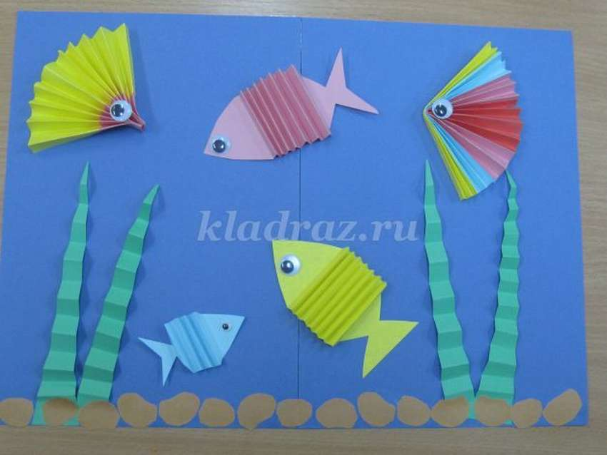](https://novamett.ru/images/bumaga/ruba/akva/fis36/akvb15_thumb.jpg).

  

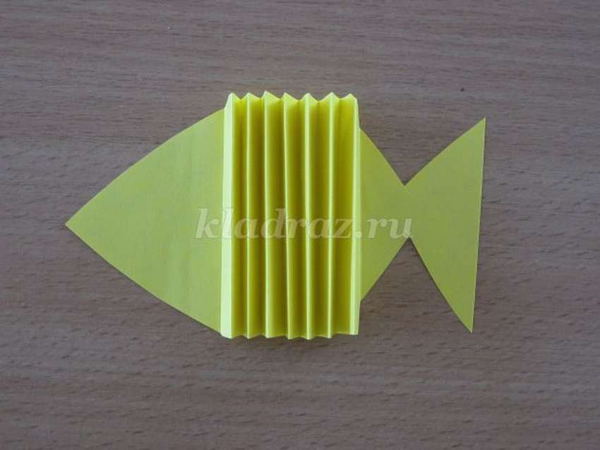 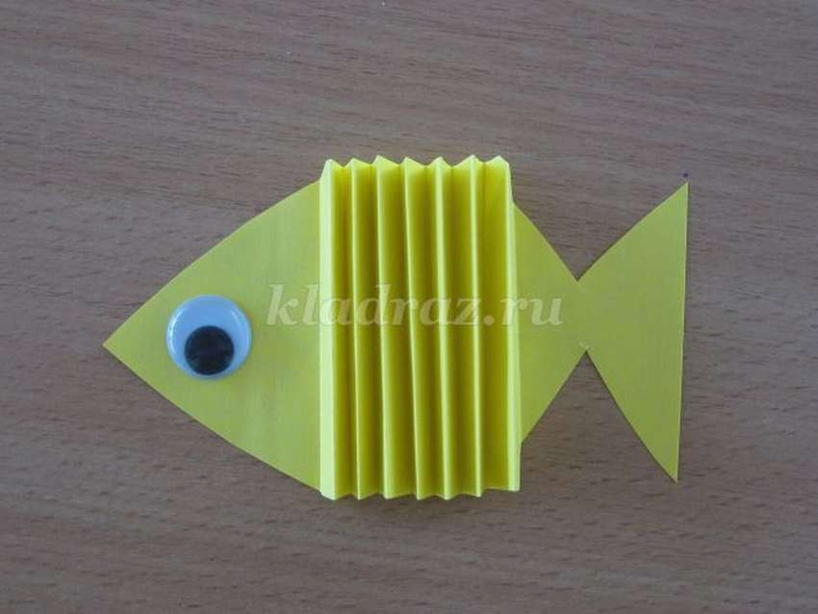

 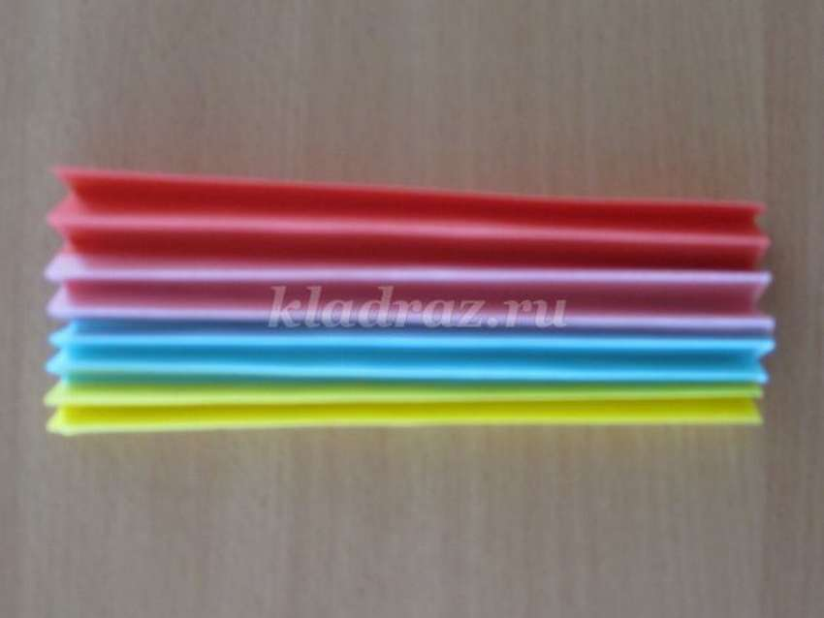 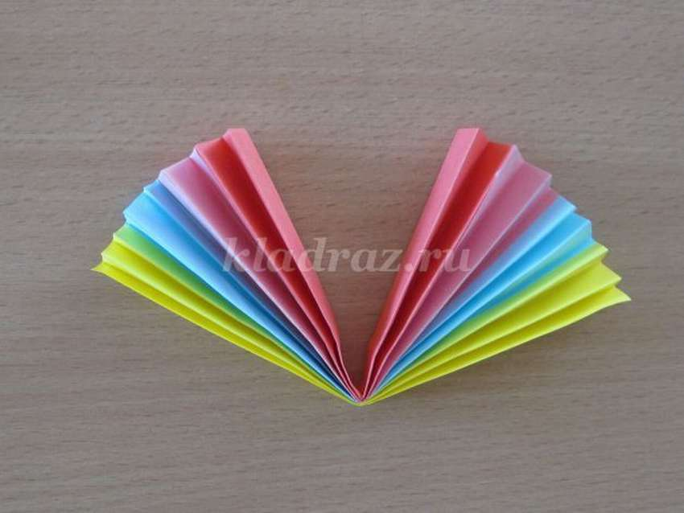

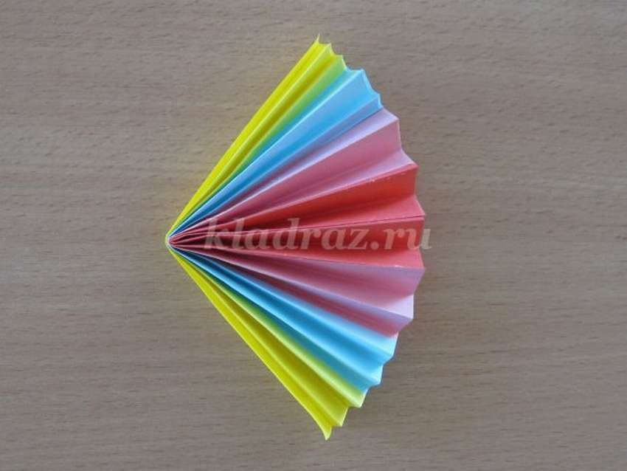 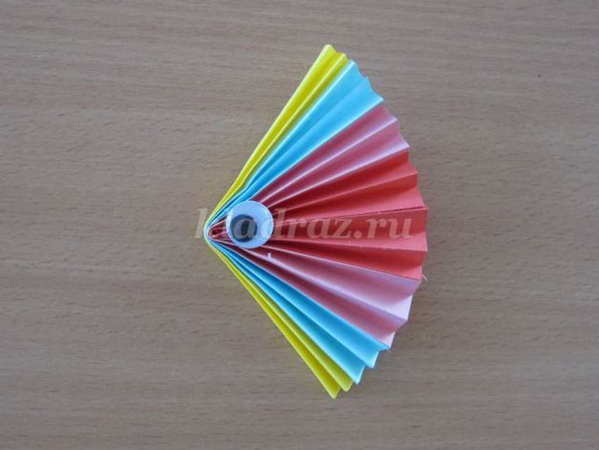

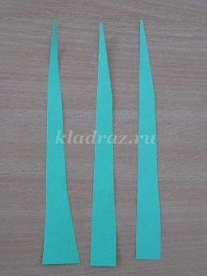 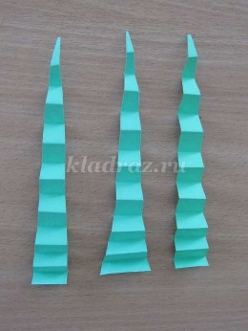 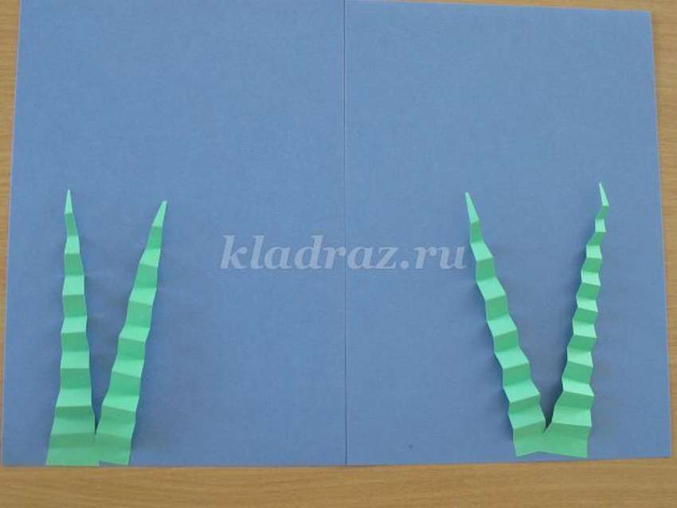 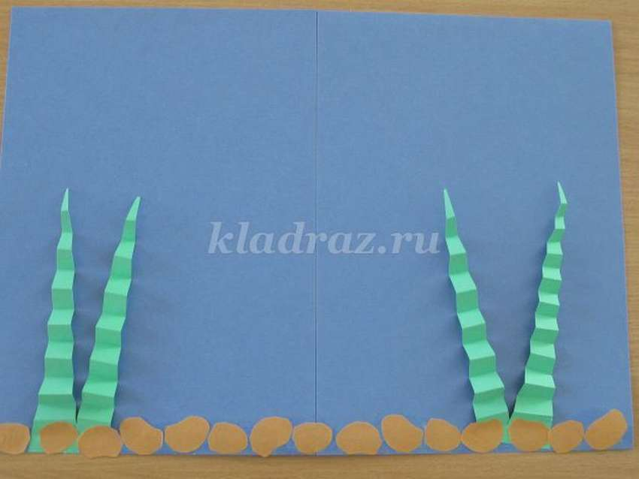



**Пальчиковая гимнастика**

Рыбки резвятся *(ладони вместе, хлопки в ладоши)*

В воде кружатся *(ладони вместе, повороты влево, вправо)*

Весело ныряют *(ладони вместе, вверх вниз)*

Пузырьки пускают *(сжимание и разжимание пальцев рук)*